Станция радиоэлектронной борьбы универсальная
«ЧАСТОКОЛ – 10»
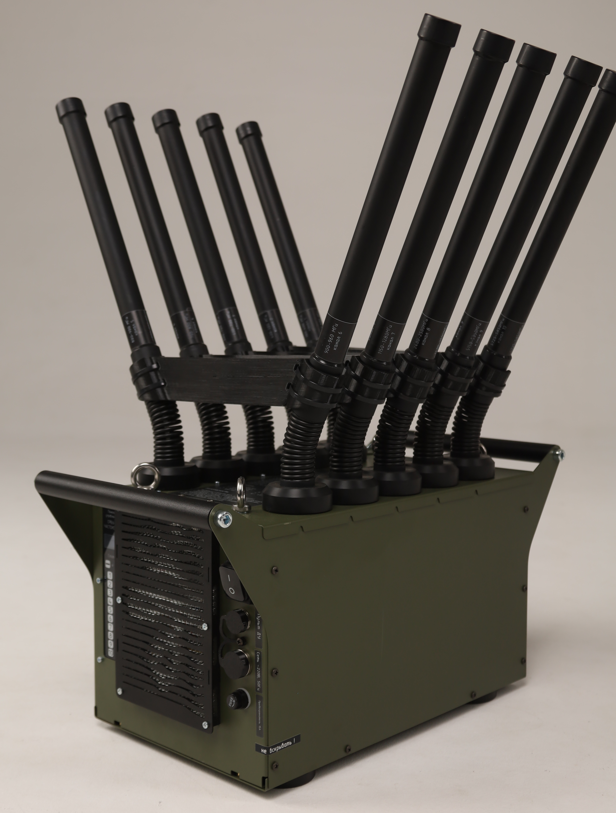

Наименование параметра | Значение
Количество диапазонов, шт. | 10
Радиус действия, м | до 1000
Режим работы | непрерывный
Время работы от сети 220в | не ограничено
Время работы от АКБ 24В 100А/ч, час | 1,5
Масса, кг | 24,5
Диапазон рабочих температур, град. Цельсия | от -10 до +40
Диапазоны частот, МГц  * указан стандартный набор частот, возможна комплектация другими диапазонами | 300-400, 400-500, 600-700, 700-800, 800-900, 900-960, 1160-1280, 2400-2500, 5150-5350, 5725-5850

ООО «ОСТРОГ» bostrog@yandex.ru
Сделано в Санкт-Петербурге

